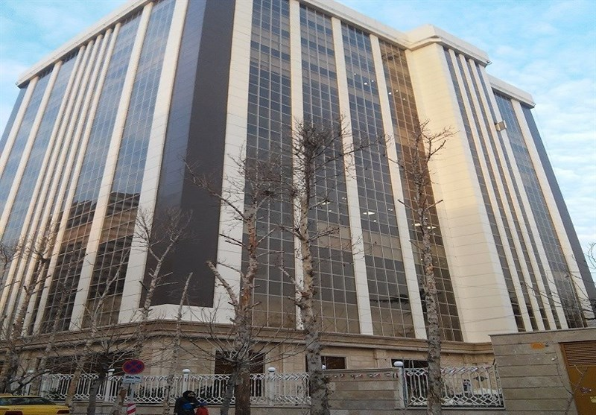

کاربرگ درخواست مشارکت در اکتساب فناوری

نام شرکت / شتابدهنده مشارکت کننده:

عنوان طرح:
دستیابی به دانش فنی ریزمحیط تومور سرطانی برروی تراشه به منظور بهینه‌سازی انتقال دارو

تاریخ تکمیل این کاربرگ:
صندوق نوآوری و شکوفایی
معاونت نوآوری و توسعه فناوری


تهران، میدان ونک، خیابان ملاصدرا، خیابان پردیس، زاینده‌رود شرقی، شماره 24، مجتمع شکوفایی شرکت‌های دانش‌بنیان
کدپستی:1991913111
تلفن:42170000-021
پست الکترونیک: info@inif.ir

کاربرگ درخواست مشارکت در اکتساب فناوری

لطفاً پيش از تکميل کاربرگ به موارد زير توجه کنید:
- این کاربرگ باید توسط شرکتها یا شتابدهندههای دانشبنیان علاقمند به مشارکت در اکتساب فناوری طرح‌های تحقیقاتی اعلام شده از سوی هستههای پژوهشی متقاضی مشارکت، تکمیل شود.

- این کاربرگ حتماً باید در پاسخ به یکی از عرضه فناوری یکی از هسته پژوهشی که در سایت اینترنتی صندوق نوآوری و شکوفایی منتشر می‌شود، نوشته شود و در غیر این صورت اعتباری ندارد.

- این کاربرگ حتماً باید تا موعد مقرر (30 دی‌ماه 1404) در سامانه غزال صندوق نوآوری و شکوفایی (به نشانی www.ghazal.inif.ir) و در قالب فایل word ثبت شود. درخواستهایی که در چارچوبی غیر از آن، یا به روش‌های دیگر به دست صندوق برسند، وارد فرایند ارزیابی نخواهند شد.

- پس از اتمام مهلت ارسال درخواست مشارکت در اکتساب فناوری، فرایند ارزیابی آن‌ها توسط صندوق نوآوری و شکوفایی آغاز خواهد شد. درخواستی که بیشترین تناسب را با الزامات این اکتساب فناوری داشته باشد، انتخاب و به عنوان «مشارکتکننده» برای مذاکرات تکمیلی به هسته پژوهشی متقاضی معرفی خواهد شد. لذا تکمیل کاربرگ هیچ‌گونه تعهد و الزامی جهت تأمین منابع مالی برای صندوق نوآوری و شکوفایی ایجاد نمی‏کند.

- معیارهای صندوق در بررسی این پیشنهاد و تائید آن، متعدد است، از جمله سوابق مالی و پژوهشی تحقیقاتی درخواستکننده، امکانات و زیرساختهای موجود و غیره.

- در تکميل کاربرگ ضروری است کليه اطلاعات با دقت و صحت کامل و مستند ارائه شوند. اثبات عدم صداقت در اطلاعات در هر مرحله‌ از فرآيند ارزيابي می‏تواند موجب توقف ارزیابی کاربرگ شود.

- در صورت نیاز، اضافه نمودن ردیف به جداول بلامانع است.

- درصورتی‌که تکمیل‌کننده کاربرگ مایل به ارائه اطلاعات خاصی است که در این کاربرگ به آن اشاره نشده است، می‌تواند مستندات آن را در قالب پیوست‌ همین فرم در سامانه غزال صندوق نوآوری و شکوفایی بارگذاری نماید.

- در صورت هرگونه سؤال یا ابهام در خصوص این کاربرگ با کارگزار مربوطه شرکت بومرنگ (شماره تماس: 66533864 و 66514381-021)تماس بگیرید.

- اطلاعات شرکت / شتابدهنده مشارکت کننده
  - اطلاعات عمومی و ثبتی شرکت بر اساس آخرین آگهی تأسیس
نوع شخصيت حقوقي: |  |  |  | شناسه ملی:
شماره ثبت: |  |  | محل ثبت ثبت: |  | تاريخ ثبت:
دارندگان امضاي مجاز:
صورت‌های مالی حسابرسی شده: |  | ☐دارد ☐ ندارد |  | اظهارنامه مالیاتی: | ☐ دارد ☐ ندارد
نشانی و مشخصات دفتر مرکزي و شعب شرکت: |  |  |  |  |  | شعبه:  ☐دارد ☐ ندارد
تلفن: |  | نشانی شرکت در فضای وب و شبکه‌های اجتماعی:

  - اطلاعات سهامداران (مطابق با آخرين تغييرات)
رديف | نام سهامدار | نوع شخصيت |  | درصد سهام | رشته تحصیلی | سطح تحصیلات | تجربه اجرایی (ماه)
رديف | نام سهامدار | حقيقي | حقوقي
1 |  | ☐ | ☐
2 |  | ☐ | ☐
3 |  | ☐ | ☐
4 |  | ☐ | ☐

  - ترکیب اعضای هیئت‌مدیره
رديف | نام و نام خانوادگی | سمت | رشته تحصیلی | سطح تحصیلات | تجربه اجرایی (ماه)
1
2
3
4

  - تاریخچه مختصری از شرکت / شتابدهنده و موضوع فعالیت و محصولات آن

  - لیست محصولات و خدمات شرکت مشارکت کننده
ردیف | عنوان محصول / خدمات | کاربرد و توضیحات مربوط به محصول / خدمات | وضعیت فعلی در شرکت
1
۲
3
4
5
6

  - استارتاپ مستقر در شتابدهنده مشارکت کننده
ردیف | عنوان استارتاپ | حوزه فعالیت | وضعیت محصول
1
2
3
4

  - ترکیب تیم شرکت / شتابدهنده مشارکت کننده

(در صورتی که تعداد ذکر شده با لیست بیمه مغایرت دارد و تعدادی از پرسنل بخش ها به صورت پاره وقت همکاری می کنند در بخش توضیحات ذکر کنید)
ردیف | بر اساس حوزه فعالیت | تعداد | درصد | توضیحات
1
2
3
4
5
6
  - مجوزها و تأییدیه‌ها
ردیف | عنوان مجوز | مرجع صادرکننده | تاریخ اعتبار
1
۲
3
4
...

- اطلاعات مالی شرکت / شتابدهنده مشارکت کننده
  - سوابق اعتباری شرکت/ شتابدهنده

ردیف | عنوان تسهیلات | منبع پرداخت تسهیلات | مبلغ تسهیلات | وضعیت بازپرداخت
1
۲
3
4
...

  - وضعیت تولید و فروش محصولات و خدمات شرکت / شتابدهنده (اعم از دانش بنیان و غیر دانش بنیان) (بر اساس آخرین سال مالی اظهارنامه مالیاتی)
ردیف | نام محصول / عنوان خدمات | میزان فروش در آخرین سال مالی (میلیون تومان)
1
2
3
4
...
  - زیرساخت‌های آزمایشگاهی یا تحقیقاتی موجود در شرکت
ردیف | زیرساخت آزمایشگاهی
1
2
3
4
....

- پیشنهاد شرکت / شتابدهنده برای مشارکت در اکتساب فناوری
عنوان روش | توضیحات
بهره‌برداری و تجاری‌سازی نتایج تحقیق توسط خود شرکت | در این حالت، منافع اقتصادی ناشی از اجرای طرح به شرکت دانش‌بنیان تعلق دارد و مجری تحقیق نمی‌تواند نسبت به آن ادعایی داشته باشد. | ☐
درخواست تولید محصول یا خدمت توسط مجری تحقیق، و خرید محصول یا خدمت توسط شرکت | در این حالت، مجری تحقیق پس از اتمام آن، به تولید محصول یا خدمتی متناسب با نیاز شرکت مبادرت کرده و آن را با قیمت توافقی به شرکت ارایه می‌کند. | ☐
تاسیس یک شرکت جدید با مشارکت مجری تحقیق و ارایه محصول/خدمت جدید به بازار | در این حالت، منافع اقتصادی ناشی از اجرای طرح، در قالب یک شرکت جدید و با توافق طرفین، بین شرکت دانش‌بنیان و مجری تحقیق تقسیم می‌شود. | ☐
  - پیشنهاد شرکت / شتابدهنده بهرهبردار برای مالکیت مادی و معنوی طرح
ردیف | محل تامین مالی | درصد سهم در تامین مالی طرح (درصد) | درصد سهم از مالکیت مادی
1 | شرکت / شتابدهنده مشارکت کننده
2 | صندوق نوآوری و شکوفایی
3 | تیم پژوهشی
 | جمع کل

- تائید دارندگان امضای مجاز
اینجانبان صاحبان امضای مجاز شرکت / شتابدهنده، خانم / آقای .... را با عنوان رابط معرفی می‌کنیم. همچنین تائید می‌کنیم پس از مطالعه دستورالعمل‌ها و با آگاهی کامل از مقررات صندوق نوآوری و شکوفایی، اقدام به تکمیل و ارسال این فرم کرده‌ایم و در صورت کسر مدارک یا وجود تناقض در اطلاعات ارائه شده، مسئولیت آن را بر عهده خواهیم گرفت. به علاوه تعهد می‌کنیم کلیه اطلاعات مندرج در این کاربرگ به طور صحیح تکمیل شده است. در صورت اثبات خلاف هریک از موارد، صندوق نوآوری و شکوفایی در هر زمانی مختار خواهد بود در جهت حفظ منافع خود اقدامات لازم را به عمل آورد.
نام و نام خانوادگی | امضا | نام و نام خانوادگی | امضا | نام و نام خانوادگی | امضا
1. |  | 2. |  | 3.
4. |  | 5. |  | 6.
7. |  | 8. |  | 9.
نام و نام خانوادگی رابط | تلفن ثابت و همراه | ایمیل | امضا | مهر شرکت / شتابدهنده

